**第四次实训工作报告**

软件2班 杨璐玮

**本周工作小结：**

1. **完善日程的类型设置，新增日程属性：“学习、工作、娱乐放松、运动、休息、学生工作、考试”等。**
2. **进一步完善主视图的功能界面，新增功能：当前用户日程的展示，支持实时添加、修改和删除的实时展示。**
3. **尝试了百度地图API的调用。**
4. **完善日程的类型设置，新增日程属性：“学习、工作、娱乐放松、运动、休息、学生工作、考试”等。**

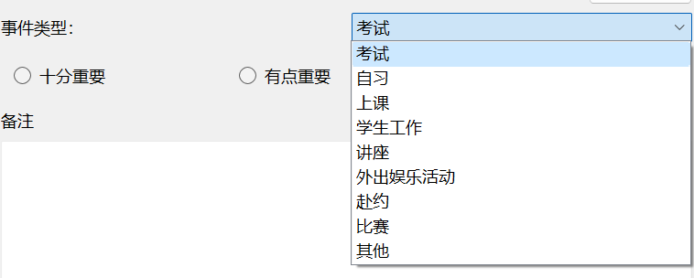

**采用一个下拉框来存放事件类型，并且存储到对应的日程结构体的event_type中。**

1. **进一步完善主视图的功能界面，新增功能：当前用户日程的展示，支持实时添加、修改和删除日程，并且实时展示。**

**当前用户日程的展示：**

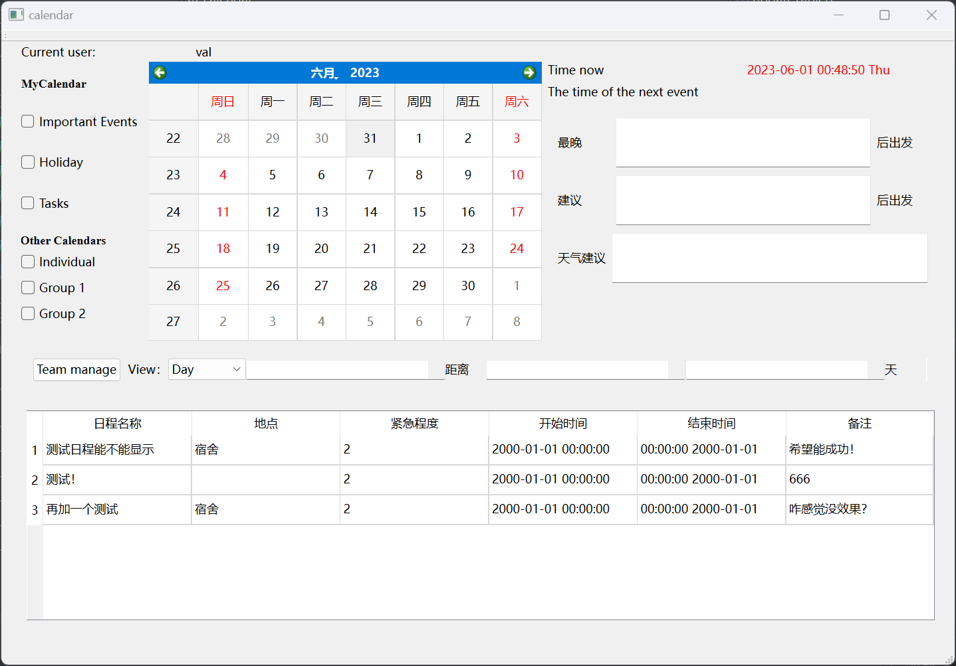

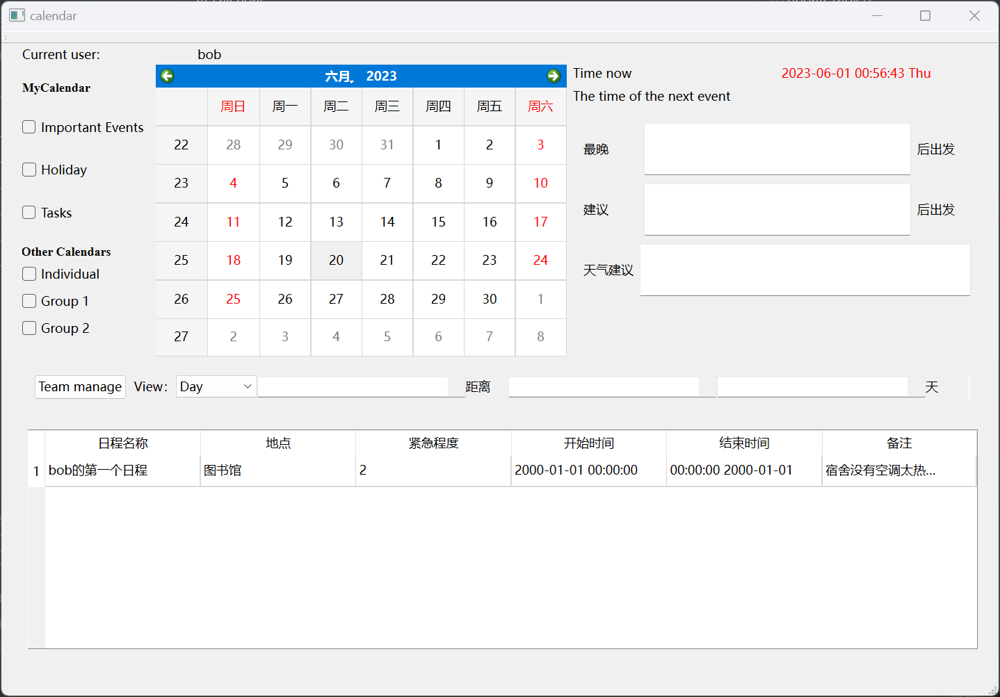

**将不同用户的账户和日程分开管理。主视图左上角会显示当前用户的昵称。**

这一步主要是使用QTableWidget实现的。我们从指定的当前用户对应的日程文件夹中读取日程信息之后，指定表格的行列数以及表头，接着分割文段塞入对应的表格里。然后换行，写入下一个日程的信息。

其中用户的信息在登录之后就由全局变量传递到所有的类和变量之中。确保了用户登录账户以及日程、团队操作的统一。

**实时地更新日程展示窗口**

为了优化用户体验，添加日程后实时地更新日程展示窗口自然是很有必要的。实时更新的功能使用的是计时器来实现的。其原理其实是在主视图的构造函数中，初始化一个计时器，通过把计时器绑定到一个负责展示日程窗口展示的函数，每隔一秒钟重新执行一次函数，函数就会清空所有行并且重读文件重写表格。这样就实现了实时更新。

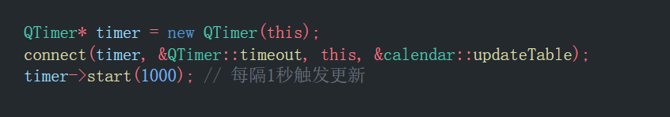

**支持实时添加、修改和删除日程。**

**实现细节：使用一个槽函数捕获日程表格的双击信号**

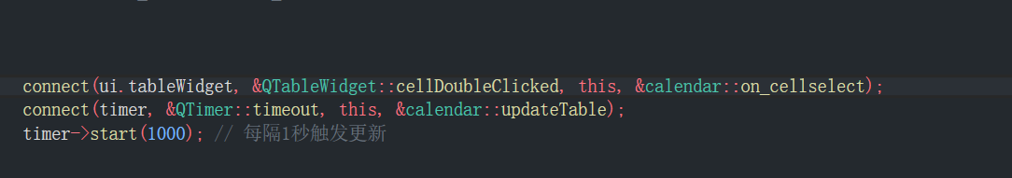

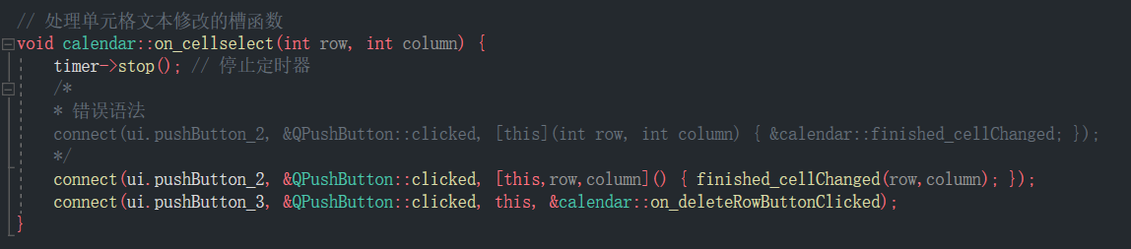

**使用两个按钮分化到两个操作：修改和删除**

**原日程表格**

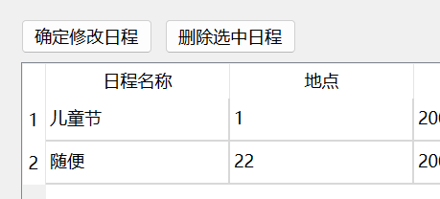

**修改：**

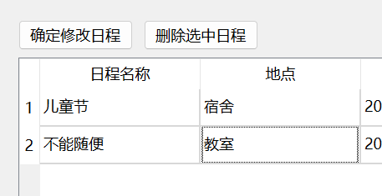

**删除：**

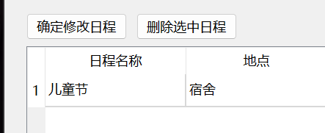

并且修改和删除会实时同步到用户存储的txt文件中，实时更新的函数也可以正确更新。只不过在双击之后定时器会停止等待用户操作，防止一直刷新重写的时候用户无法操作。

具体实现如下：

**删除：**

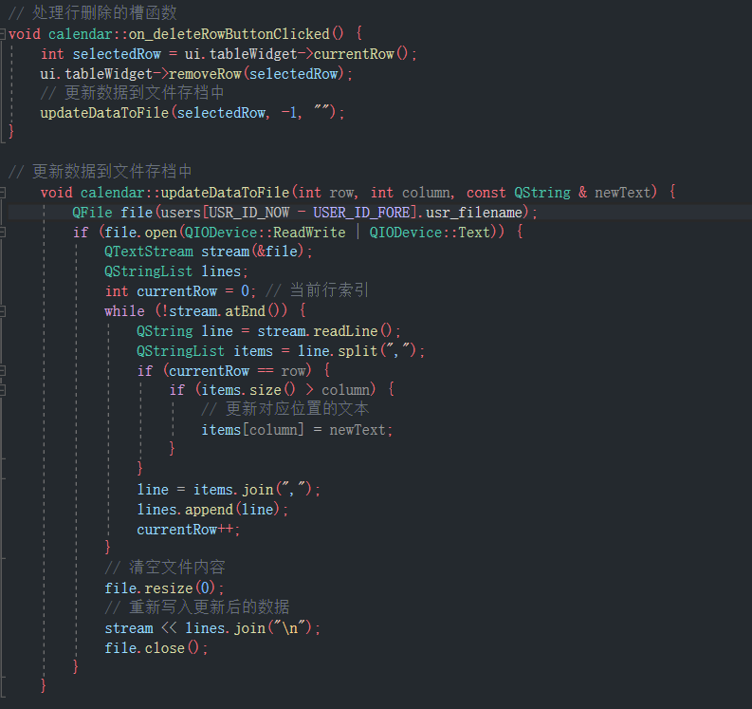

**修改：**

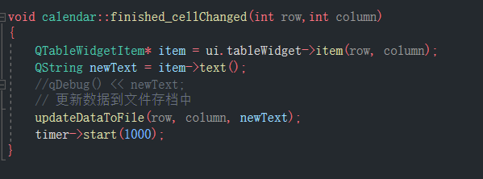

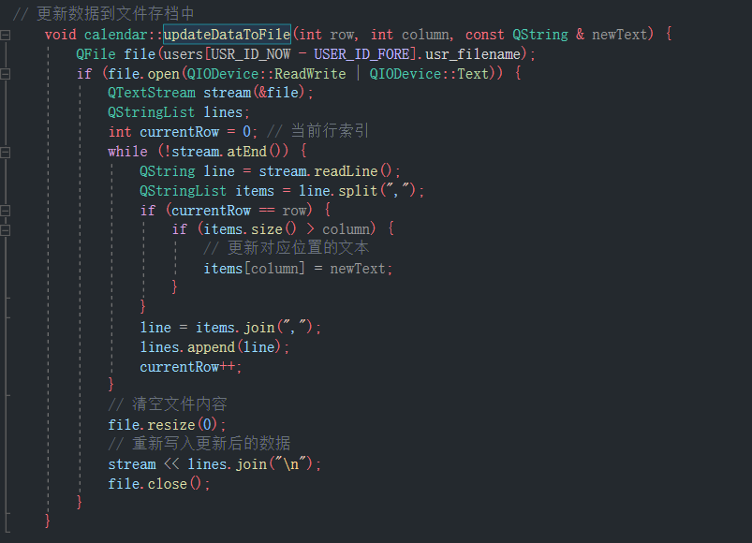

后续计划开发日程筛选按照开始时间、结束时间排序，以及筛选、搜索功能。

1. **尝试百度地图API的调用**

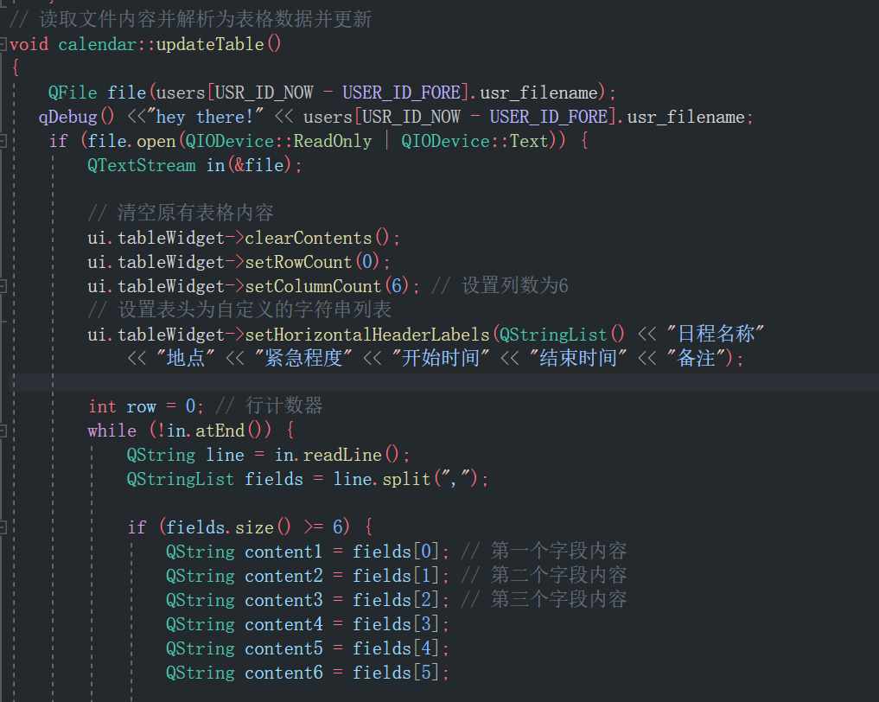

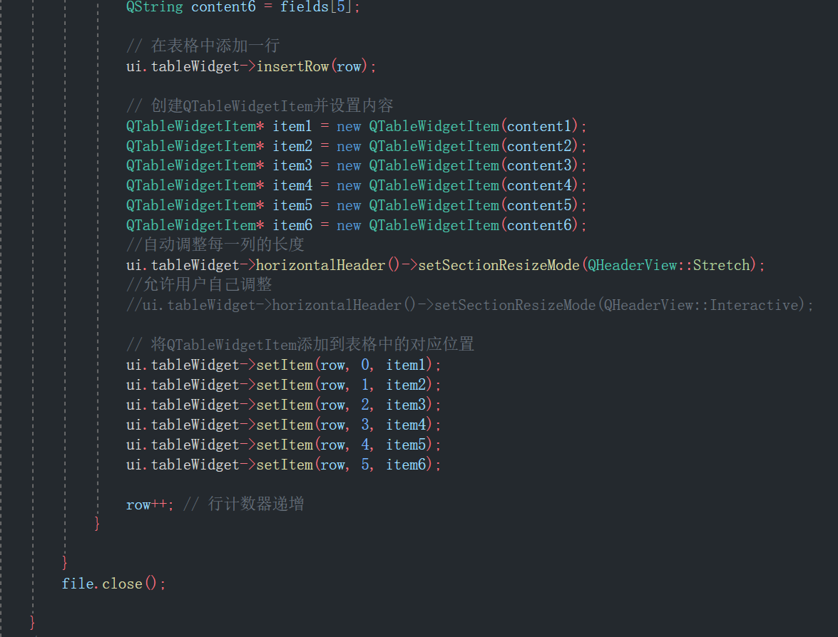

计划调用百度地图的API，实现让用户在创建日程的时候，选取真实的地理地点，传递对应的道路信息和坐标给到程序，进行下一步的调度分析。

在VS的Qt拓展管理中勾选QtWebEngine Widgets使用Qt支持的webengineview控件展示百度地图的网页。



注册成为百度地图开发者，利用JS编写html文档以及所需要的js文件之后，统一收纳进qrc文件中，但是在实现了通过密钥调用API后，对应的窗口能够找到对应的文件，但是打不开所需要的地图网页。具体原因待下周排查。

